Без игры нет и не может
быть полноценного
умственного развития ребенка.

Тактильные ощущения, мелкая моторика, мыслительные операции развиваются в детской игре. Работа с ребенком должна быть игровой, динамичной, эмоциональной приятной, неутомительной и разнообразной. А это объективно подталкивает к поискам как традиционных игровых приемов, так и нетрадиционных приемов и средств в работе с дошкольниками.
Одним из таких приемов служит специально организованная деятельность с использованием шариков марблс и декоративных камушков
Стеклянный шарик Марлбс - далёкий потомок глиняных шариков, которые многие тысячи лет назад служили игрушками для древних людей.
Шарики получили своё название от английского «Марлбс» (то есть мраморные).
Шарики имеют разнообразную цветовую гамму.
Шарики Марлбс берут своё начало от развлечений древних римлян и греков. Они объединяют в себеморскую волну, звёздную пыль, янтарь и каплю воды.

Игры с шариками Марлбс – это физическое и умственное развитие ребёнка.
Использование шариков Марблсна практике решает следующие задачи:
1. Развитие мелкой моторики, зрительно-двигательной координации.
2. Формирование правильного захвата шарика кистью руки.
3. Развитие сложно координированного движения пальцев и кистей рук
4. Развитие тактильных ощущений
5. Развитие пространственных представлений
6. Формирование представления о буквах и звуках
7. Развитие лексико- грамматических понятий
8. Развитие фонематического слуха и восприятия
9. Развитие связной речи
10. Формирование математических представлений и понятий
11. Развитие зрительного внимания, памяти, мышления
12. Развитие фантазии ребёнка

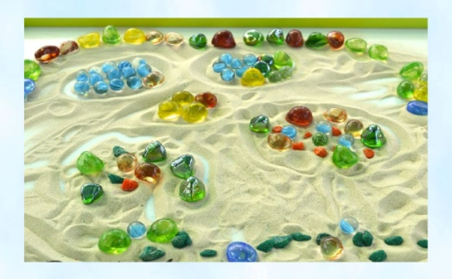

МДОАУ «Детский сад № 106» г. Орска

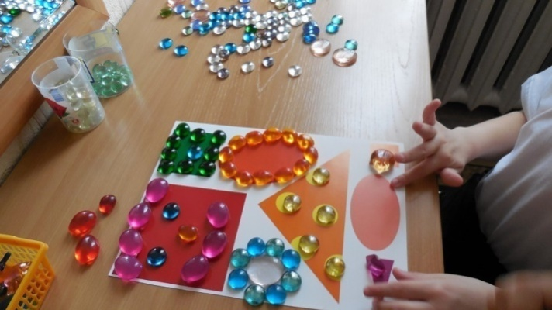

Воспитатель
Дорошина О.Р.

Перечень игр с камешками
«Чудесный мешочек»
Цель: формировать умения сопоставлять зрительные и осязательные впечатления, развивать речь.
Задание: В мешочек кладут шарики разной формы, величины, цвета. Перед ребенком образец – шарик Марблс. Педагог просит ребенка найти в мешочке такой же.
«Тучка и капельки»
Цель: учить детей соотносить и группировать предметы по размеру. Формировать зрительную координацию, понятия «большой», «маленький». Развивать мелкую моторику, логическое мышление. Развивать слуховое внимание, цветовое восприятие.
Задание: Выложить камешками Марблс синего цвета капельки Тучке. Камешки могут быть разного размера.
«Выложи по контуру»
Цель: развивать умения различать цвета, называть их. Развивать зрительное внимание, память, мелкую моторику рук.
Задание:
1) предлагается выложить по нарисованному контуру, цветовая гамма не учитывается.
2) Предлагается заполнить картинку, которая имеет только контур, учитывается цветовая гамма.
«Золушка»
Цель: развитие тактильных ощущений; развитие умения выбирать предметы, отличающиеся по форме, цвету, размеру.
Вариант 1. Разбери по цвету.
Вариант 2. Разбери по форме.
Вариант 3. Разбери по размеру.
«Гирлянда»
Цель: развивать цветовое восприятие, зрительную память, зрительно- двигательные координации, учить выполнять действия по образцу.
Задание: у ребенка лист бумаги с нарисованными произвольно изогнутыми линиями и разноцветные камешки. Педагог показывает образец части гирлянды, на которой дано определенное чередование цветов. Ребенок по памяти собирает гирлянды из разноцветных камешков в соответствии с образцом.
.Игры «Лабиринты».
Игра учит ориентироваться на плоскости, развивать тактильные ощущения, движения пальцев рук, зрительную память, внимание.
Предварительно на основу пустой коробки из-под конфет наклеиваются обрезанные карандаши, так чтобы оставались свободные дорожки для передвижения камешков марблс. Затем, ребенок выбирает понравившейся ему камешек и наклоном коробки перекатывает его.
«Знакомство с буквой»
Цель: Закрепить зрительный образ изучаемой буквы, развитие мелкой моторики рук.
Оборудование: камушки марблс, карточки с образцами букв для наложения камушков.
Игра «Радужные камешки».
Ребенок сидит в кресле. Психолог просит закрыть глаза и сделать из ладошек лодочку. Затем он вкладывает в детские ладошки камешек марблс или кабошон и дает инструкцию. «Возьми камушек в ладошки, согрей его, сложи ладошки вместе, покатай, подыши на него, согрей своим дыханием, отдай ему часть своего тепла и ласки. Открой глаза, посмотри на камешек, расскажи о чувствах, которые возникли у тебя во время выполнения упражнения».
Игра «Сортируем камешки».
По цвету: можно заранее подготовить цветные тарелочки (емкости), и ребенок будет подбирать каждой тарелке свои камешки;
По размеру: можно поставить несколько коробок с указателями для различного размера - для маленьких, средних, больших камней;
По форме: можно оформить коробку, проделав в нем несколько отверстий различного диаметра - для овальных камней, круглых;
По весу: можно поставить опыт: сколько камней потребуется, чтобы уравновесить один большой и тяжелый камень. Попробуйте сначала определить вес по внешнему виду, или взвешиванием на руке, а затем проверьте результат на «весах»;
По фактуре: сделайте «тактильный мешочек» - насыпьте в непрозрачный мешок камешки различной величины, формы и фактуры. Пусть ребенок по вашей просьбе на ощупь ищет гладкий камешек, а затем длинный, шершавый, круглый, маленький.

